附件
交通路线
酒店名称：北京永安宾馆
酒店地址：北京市朝阳区农展馆北路甲5号
酒店电话：13910122405
酒店位置图：
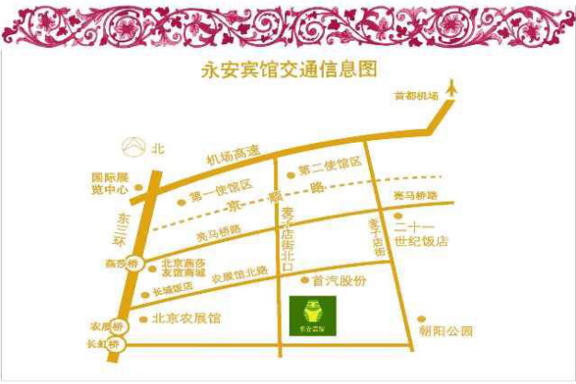

乘车路线：
1、北京西站（地铁票价5元）
a.在地铁北京西站站乘坐9号线在六里桥站换乘10号线到农业展览馆站，由A口出，沿东三环北路向北走240米，右转进入农展馆北路，沿农展馆北路向东直行590米右转，进入麦子店街，沿麦子店街向南直行150即到。
b.在地铁北京西站站乘坐9号线在白石桥南站换乘6号线至金台路换乘14号线至枣营站，由A口出，沿朝阳公园路向北走70米，左转过马路进入农展馆北路，沿农展馆北路向西直行440米左转，进入麦子店街，沿麦子店街向南直行150即到。
c.打车大约18.5公里53元。
2、北京站（地铁票价4元）
a.在地铁北京站站乘坐2号线在朝阳门站换乘6号线到呼家楼站换乘10号线至农业展览馆站，由A口出，沿东三环北路向北走240米，右转进入农展馆北路，沿农展馆北路向东直行590米右转，进入麦子店街，沿麦子店街向南直行150即到。
b.在地铁北京站站乘坐2号线在朝阳门站换乘6号线到金台路站换乘14号线至枣营站，由A口出，沿朝阳公园路向北走70米，左转过马路进入农展馆北路，沿农展馆北路向西直行440米左转，进入麦子店街，沿麦子店街向南直行150即到。
c.打车大约9公里27元。
3、北京南站（地铁票价5元）
a.在地铁北京南站站乘坐4号线到宣武门站换乘2号线在朝阳门站换乘6号线到呼家楼站换乘10号线至农业展览馆站，由A口出，沿东三环北路向北走240米，右转进入农展馆北路，沿农展馆北路向东直行590米右转，进入麦子店街，沿麦子店街向南直行150即到。
b.在地铁北京南站站乘坐4号线到宣武门站换乘2号线在朝阳门站换乘6号线到金台路站换乘14号线至枣营站，由A口出，沿朝阳公园路向北走70米，左转过马路进入农展馆北路，沿农展馆北路向西直行440米左转，进入麦子店街，沿麦子店街向南直行150即到。
c.打车大约18公里50元。
4、北京北站（地铁票价5元）
a.在地铁西直门站乘坐2号线在车公庄站换乘6号线到呼家楼站换乘10号线至农业展览馆站，由A口出，沿东三环北路向北走240米，右转进入农展馆北路，沿农展馆北路向东直行590米右转，进入麦子店街，沿麦子店街向南直行150即到。
b.在地铁西直门站乘坐2号线在车公庄站换乘6号线到金台路站换乘14号线至枣营站，由A口出，沿朝阳公园路向北走70米，左转过马路进入农展馆北路，沿农展馆北路向西直行440米左转，进入麦子店街，沿麦子店街向南直行150即到。
c.打车大约12公里35元。
5、机场T2、T3航站楼（机场线票价25元，地铁票价4元）
a.乘坐机场快轨至东直门站换乘2号线在朝阳门站换乘6号线到呼家楼站换乘10号线至农业展览馆站，由A口出，沿东三环北路向北走240米，右转进入农展馆北路，沿农展馆北路向东直行590米右转，进入麦子店街，沿麦子店街向南直行150即到。
b.乘坐机场快轨至东直门站换乘2号线在朝阳门站换乘6号线到金台路站换乘14号线至枣营站，由A口出，沿朝阳公园路向北走70米，左转过马路进入农展馆北路，沿农展馆北路向西直行440米左转，进入麦子店街，沿麦子店街向南直行150即到。
c.T2、T3航站楼打车大约23公里69元。

